# 地表水

## 数据导入

### 数据导入

#### 湖库数据

1. 导出的数据中的“垂线代码”，再导入，检查时属于错误数据；
2. 水期代码，写汉字“枯水期”或者代买“K”都不对，都显示是错误数据；

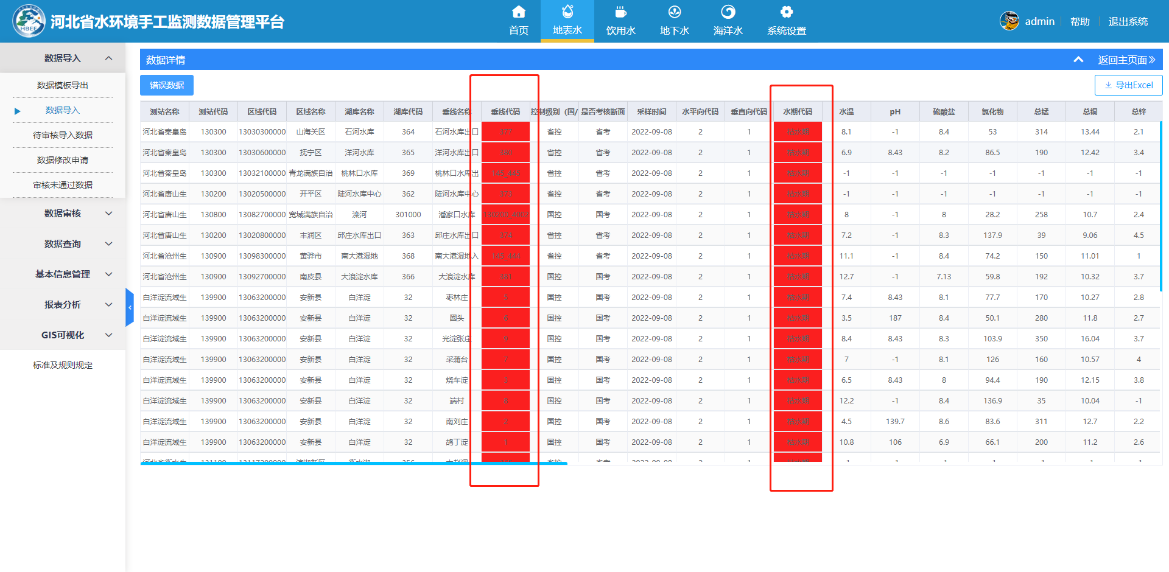

#### 南水北调

1. 导出的数据中的“断面代码”，再导入，检查时属于错误数据，错误详情是“站点不存在或基本信息与模板不一致；”；
2. 最后一列的“错误详情”，列宽调整宽一些，并增加光标移上去显示全部文字信息；

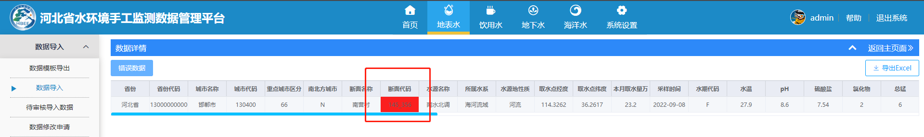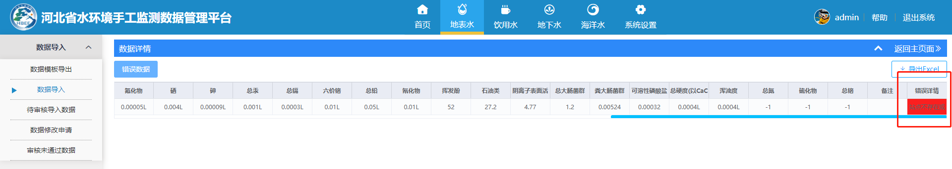

#### 采测分离数据

1. 导入的数据基本信息存在3行重复显示情况；
2. 导出的数据在上传“断面编码”显示为错误数据；
3. 水期代码列同样问题；

